ĐỒ ÁN CUỐI KÌ MÔN HỌC

CÁC CÔNG NGHỆ LẬP TRÌNH HIỆN ĐẠI

***Phần mềm quản lý nhân sự***

**Thông tin nhóm thực hiện**

**Thông tin cơ bản**

|  |  |  |  |  |  |
| --- | --- | --- | --- | --- | --- |
| STT | MSSV | Họ tên | Email | Điện thoại | Điểm đề nghị |
| 1 | 1212219 | Huỳnh Thái Luân | [htluan2811@gmail.com](mailto:htluan2811@gmail.com) | 01222775833 | 10 |
| 2 | 1212250 | Phạm Cao Nam | [Nampham7394@gmail.com](mailto:Nampham7394@gmail.com) |  | 3 |
| 3 |  |  |  |  |  |

**Phân chia công việc**

*Xem file CNM-PCCV.pdf (đính kèm)*

*Xem file 1212219_1212250_Ref (đính kèm)*

**Thông tin chung về đồ án**

Đồ án xây dựng website quản lý nhân sự. Giúp cho tổ chức thực hiện công việc quản lý thông tin thành viên, phân công thành viên, đánh giá tiến độ, nghỉ phép một cách dễ dàng và nhanh chóng.

**Thông tin chung về đồ án**

|  |  |  |  |  |
| --- | --- | --- | --- | --- |
| **STT** | **Nội dung** | **Ngày** | **Người thực hiện** | **Phiên bản** |
| 1 | Hoàn thành báo cáo | 01/12/2015 | Luân Huỳnh | V1.0 |
| 2 | Thay đổi lịch trình, thời gian thực hiện đồ án | 20/12/2015 | Luân Huỳnh | V1.1 |
| 2 | Chỉnh sửa đặc tả “Nhóm quản lý” | 30/12/2015 | Luân Huỳnh | V1.2 |
|  |  |  |  |  |
|  |  |  |  |  |
|  |  |  |  |  |

Mục lục

1 Thuyết minh nội dung 7

1.1 Phát biểu vấn đề 7

1.1.1 Đặt vấn đề 7

1.1.2 Phạm vi đồ án 7

1.1.3 Lợi ích đạt được 7

1.1.4 Giả định trường hợp của vấn đề 7

1.2 Mục tiêu đồ án 8

1.3 Ý nghĩa thực hiện 8

2 Nội dung triển khai 9

2.1 Kiến trúc đồ án 9

2.2 Đặc tả thành phần hệ thống 9

2.2.1 Nhóm chức năng quản lý 9

2.2.2 Nhóm chức năng sử dụng 10

2.2.3 Nhóm chức năng hỗ trợ 10

2.3 Người sử dụng 10

2.4 Công nghệ sử dụng 10

2.4.1 Back-end 10

2.4.2 Front-end 10

3 Dự kiến kết quả 10

3.1 Thời gian dự kiến hoàn thành 10

3.2 Sản phẩm bàn giao 11

3.3 Tính năng của sản phẩm 11

3.4 Các tính năng không phát triển 11

3.4.1 Quản lý tiến độ công việc 11

3.4.2 Quy trình tuyển dụng 11

3.4.3 Quản lý chương trình 11

3.4.4 Quản lý tài liệu tổ chức 11

3.4.5 In báo cáo hằng tháng 11

3.4.6 Nhắc nhở deadline cho thành viên 11

4 Các khó khăn gặp phải và cách giải quyết 12

5 Kiến trúc hệ thống 12

5.1 Tổ chức CSDL 12

5.2 Cây phân rã hệ thống 12

6 Mô tả các chức năng 12

6.1 Đăng nhập bằng tài khoản sử dụng 12

6.1.1 Tác nhân 12

6.1.2 Mô tả chức năng 13

6.1.3 Yêu cầu dữ liệu 13

6.2 Đăng nhập bằng Facebook 13

6.2.1 Tác nhân 13

6.2.2 Mô tả chức năng 13

6.2.3 Yêu cầu dữ liệu 13

6.3 SignalR Notification 13

6.4 CRUD Thành viên 13

6.4.1 Tác nhân 13

6.4.2 Mô tả chức năng 13

6.4.3 Yêu cầu dữ liệu 14

6.5 Phân công thành viên cho chương trình 14

6.5.1 Tác nhân 14

6.5.2 Mô tả chức năng 14

6.5.3 Yêu cầu dữ liệu 14

6.6 Đánh giá thành viên sau chương trình 15

6.6.1 Tác nhân 15

6.6.2 Mô tả chức năng 15

6.6.3 Yêu cầu dữ liệu 15

6.7 Danh sách chương trình 15

6.7.1 Tác nhân 15

6.7.2 Mô tả chức năng 15

6.7.3 Yêu cầu dữ liệu 16

6.8 Danh sách thành viên tham gia chương trình 16

6.8.1 Tác nhân 16

6.8.2 Mô tả chức năng 16

6.8.3 Yêu cầu dữ liệu 16

6.9 Gửi đơn nghỉ phép 16

6.9.1 Mô tả chức năng 16

6.9.2 Yêu cầu dữ liệu 16

6.10 Gửi đơn xin vắng 17

6.10.1 Mô tả chức năng 17

6.10.2 Yêu cầu dữ liệu 17

6.11 Danh sách xét duyệt đơn 17

6.11.1 Tác nhân 17

6.11.2 Mô tả chức năng 17

6.11.3 Yêu cầu dữ liệu 17

7 Hướng dẫn cài đặt 18

8 Hướng dẫn sử dụng 18

8.1 Chức năng đăng nhập (Tài khoản thường và Facebook) 18

8.2 Chức năng đăng ký 19

8.3 Chức năng gửi đơn xin phép 19

8.4 Chức năng xem chương trình 19

8.5 Xem chi tiết thành viên tham gia chương trình 20

8.6 Chức năng quản lý đơn từ 21

8.7 Xem chương trình sự kiện khác (rss) 21

8.8 Gửi lời nhắn (Signal) 21

9 Kết luận và hướng phát triển 22

10 Tài liệu tham khảo 23

# Thuyết minh nội dung

## Phát biểu vấn đề

### Đặt vấn đề

Tổ chức KNS được thành lập với số lượng nhân sự hơn 100 thành viên. Việc quản lý thành viên trong tổ chức này, thông thường do bộ phận nhân sự dùng phần mềm Excel để lưu thông tin của các thành viên.

Do thành viên thường hay thay đổi trong tổ chức, việc đánh giá tiến độ, xin nghỉ của thành viên phải thực hiện trên file Excel theo mẫu. Sau đó, gửi email đính kèm file đến bộ phân nhân sự để chờ duyệt.

Do thành viên thường hay thay đổi trong tổ chức, việc phân công thành viên trong dự án do bộ phận nhân sự đảm trách. Bằng cách sử dụng file Excel lưu lại thông tin từng thành viên tham gia dự án. Sau khi dự án hoàn thành, từng thành viên phải nhớ những người đã tham gia dự án chung để đánh giá tình hình hoạt động, cách thức làm việc bằng file Excel và đại diện nhóm trưởng sẽ gửi email đính kèm file lên bộ phận nhân sự

### Phạm vi đồ án

Phần mềm được xây dựng để giải quyết những vấn đề của tổ chức như: quản lý thành viên thay đổi, phân công thành viên cho chương trình, đánh giá thành viên, xin nghỉ phép

### Lợi ích đạt được

Phần mềm giúp cho tổ chức tiết kiệm được thời gian cho từng thành viên. Tiết kiệm chi phí quản lý tài nguyên trong bộ phận nhân sự của tổ chức. Giúp cho việc quản lý được hiệu quả hơn.

### Giả định trường hợp của vấn đề

**Trường hợp 1:**

Nguyễn Văn Luân là một thành viên trong tổ chức KNS. Do việc gia đình nên Luân xin nghỉ phép từ ngày 01/12/2015 đến 03/12/2015. Theo như thường lệ, Luân điền vào đơn xin nghỉ phép của tổ chức và gửi email đính kèm file cho bộ phận nhân sự chờ duyệt. Sau khi cài đặt phần mềm, những việc trên chỉ cần sử dụng chức năng nghỉ phép.

**Trường hợp 2:**

Trần Bình Nam là trưởng nhóm trong tổ chức KNS trong chương trình hội thảo “Người Tài Giỏi”. Chương trình hội thảo kết thúc, Tất cả thành viên phải thực hiện một file báo cáo về tình hình hoạt động lẫn nhau trong chương trình và gửi về ban nhân sự cho việc, khen thưởng. Từng thành viên sử dụng 1 file điền tên tất cả thành viên trong dự án và đánh giá. Sau đó, gửi email về ban nhân sự. Cài đặt phần mềm, những việc trên chỉ cần sử dụng chức đánh giá.

## Mục tiêu đồ án

Đồ án xây dựng website quản lý nhân sự. Giúp cho tổ chức thực hiện công việc quản lý thông tin thành viên, phân công thành viên cho chương trình, đánh giá tiến độ, nhân viên, nghỉ phép một cách dễ dàng và nhanh chóng.

Nâng cao kiến thức về AngularJS, OWin, AJAX cho thành viên

Đạt điểm trong môn học

## Ý nghĩa thực hiện

Phần mềm giúp cho tổ chức tiết kiệm được thời gian cho từng thành viên. Tiết kiệm chi phí quản lý tài nguyên trong bộ phận nhân sự của tổ chức. Giúp cho việc quản lý được hiệu quả hơn.

# Nội dung triển khai

## Kiến trúc đồ án

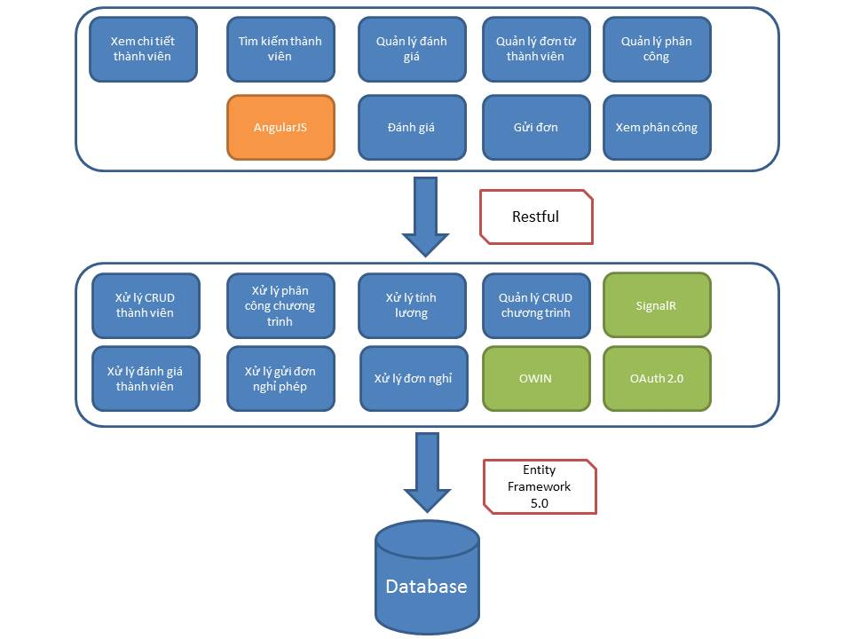

Back-end: Appharbor.com

Front-end: Appharbor.com

Database: somee.com

## Đặc tả thành phần hệ thống

### Nhóm chức năng quản lý

|  |  |
| --- | --- |
| **Usecase** | **Diễn giải** |
| Thêm thành viên | Thêm thành viên mới gia nhập tổ chức |
| Xóa thành viên | Xóa thành viên khỏi tổ chức |
| Cập nhật thành viên | Cập nhật lại thông tin thành viên |
| Xem thông tin thành viên | Xem chi tiết thông tin |
| Phân công thành viên cho chương trình | Phân công thành viên cho mỗi chương trình |
| Danh sách phân công | Danh sách thành viên cho chương trình thực hiện |
| Quản lý đơn từ | Quản lý danh sách các đơn từ thành viên gửi về |

### Nhóm chức năng sử dụng

|  |  |
| --- | --- |
| **Usecase** | **Diễn giải** |
| Gửi đơn xin phép | Thành viên gửi đơn xin phép |
| Đánh giá thành viên | Đánh giá các thành viên sau chương trình |
| Danh sách thành viên | Danh sách thành viên trong chương trinh |

### Nhóm chức năng hỗ trợ

|  |  |
| --- | --- |
| **Usecase** | **Diễn giải** |
| Realtime Push Notification | Thông báo cho quản trị mỗi khi có một sự kiện đặc biệt xảy ra |
| Bootstrap | Sử dụng hỗ trợ cho việc phát triển trên nền tảng web |
| Restful | Tương tác dữ liệu từ Client tới Server |
| HtmlAgityPack | rút trích thông tin từ website Ticketbox |

## Người sử dụng

* Thành viên tổ chức
* Ban nhân sự tổ chức
* Ban điều hành tổ chức

## Công nghệ sử dụng

### Back-end

* ASP.NET MVC 5 Web API 2.0
* Hệ quản trị CSDL MS SQL
* OWin
* Security OAuth 2.0
* Entity Framework 5.0, LINQ
* Restful web service
* AgilityHtmlPack

### Front-end

* ASP.NET MVC 5
* AngularJS
* SignalR
* Javascript, AJAX
* Bootstrap (bootwatch – lumen)

# Dự kiến kết quả

## Thời gian dự kiến hoàn thành

Phần mềm dự kiến sẽ làm trong 1 tháng từ **01/12/2015** đến **05/01/2016**

## Sản phẩm bàn giao

- Mã nguồn phần mềm

- Các tài liệu báo cáo liên quan bao gồm: SRS, Phân công công việc, Mẫu chấm điểm

- Tài liệu hướng dẫn sử dụng (video demo)

## Tính năng của sản phẩm

*Phần mềm quản lý nhân sự bao gồm các chức năng:*

- Quản lý thành viên tổ chức

- Phân công công việc

- Nghỉ phép

- Đánh giá thành viên

## Các tính năng không phát triển

### Quản lý tiến độ công việc

- Vì tổ chức đã sử dụng công cụ quản lý MS Project

### Quy trình tuyển dụng

- Không đủ nhân lực và thời gian thực hiện

- Việc thực hiện phải thay đổi thường xuyên do nhu cầu của tổ chức

### Quản lý chương trình

- Không đủ nhân lực và thời gian thực hiện

### Quản lý tài liệu tổ chức

- Không đủ nhân lực và thời gian thực hiện

- Tổ chức đã sử dụng Google Drive để quản lý tài liệu

### In báo cáo hằng tháng

- Không đủ nhân lực và thời gian thực hiện

### Nhắc nhở deadline cho thành viên

- Không đủ nhân lực và thời gian thực hiện

# Các khó khăn gặp phải và cách giải quyết

# Kiến trúc hệ thống

## Tổ chức CSDL

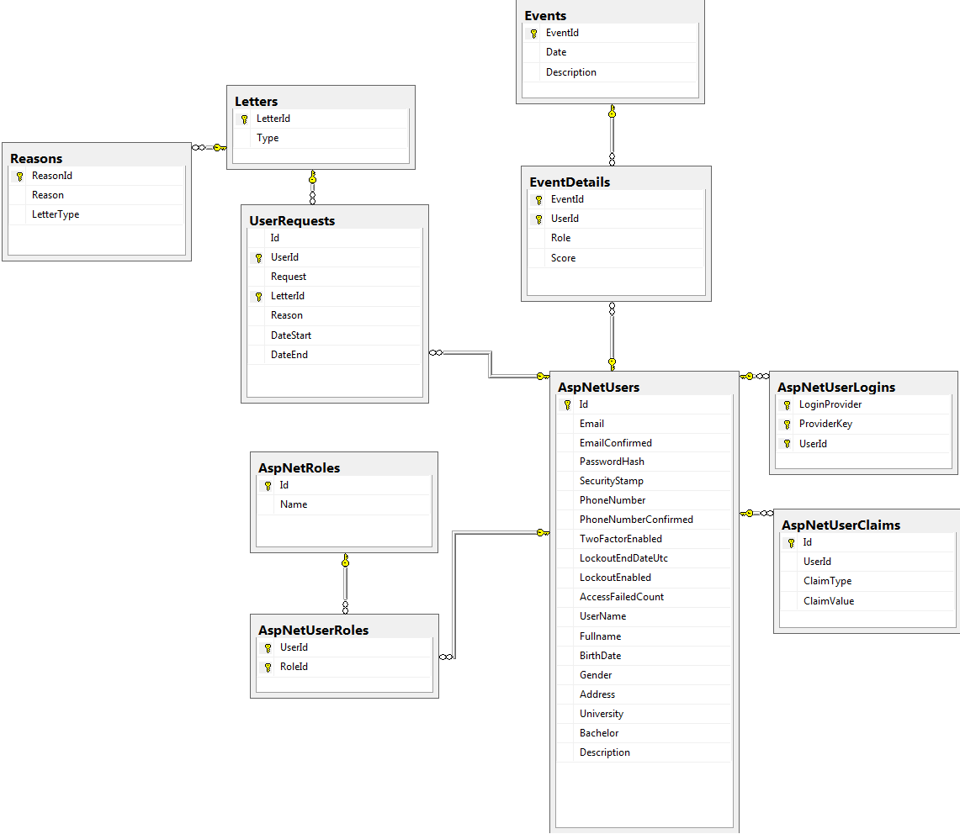

## Cây phân rã hệ thống

# Mô tả các chức năng

## Đăng nhập bằng tài khoản sử dụng

### Tác nhân

* Thành viên tổ chức
* Ban nhân sự tổ chức
* Ban điều hành tổ chức

### Mô tả chức năng

|  |  |  |
| --- | --- | --- |
| **ID** | **Mô tả chức năng** | **Ghi chú** |
|  | - Thành viên nhập Username và Password vào textbox.  - Hệ thống sẽ kiểm tra Username và Password  - Nếu thành công thì chuyển sang trang khác  - Bảo mật đăng nhập bằng Oauth |  |

### Yêu cầu dữ liệu

|  |  |  |  |  |
| --- | --- | --- | --- | --- |
| **Tên** | **Bắt buộc** | **Loại dữ liệu** | **Loại điều khiển** | **Ghi chú** |
| Username | Có | Text | Textbox |  |
| Password | Có | Text | Textbox | Hiển thị * |

## Đăng nhập bằng Facebook

### Tác nhân

* Thành viên tổ chức
* Ban nhân sự tổ chức
* Ban điều hành tổ chức

### Mô tả chức năng

|  |  |  |
| --- | --- | --- |
| **ID** | **Mô tả chức năng** | **Ghi chú** |
|  | - Thành viên nhấn nút có biểu tượng Facebook  - Hệ thống sẽ kiểm tra xác thực quyền sử dụng và cho phép đăng nhập  - Lưu tại thông tin email người sử dụng |  |

### Yêu cầu dữ liệu

|  |  |  |  |  |
| --- | --- | --- | --- | --- |
| **Tên** | **Bắt buộc** | **Loại dữ liệu** | **Loại điều khiển** | **Ghi chú** |
| Claim | Có | Text | Textbox |  |
| Role | Có | Text | Textbox |  |

## SignalR Notification

## CRUD Thành viên

### Tác nhân

* Ban nhân sự tổ chức
* Ban điều hành tổ chức

### Mô tả chức năng

|  |  |  |
| --- | --- | --- |
| **ID** | **Mô tả chức năng** | **Ghi chú** |
|  | - Ban nhân sự sẽ tạo thông tin cho thành viên trong tổ chức  - Điền đầy đủ tất cả thông tin cho thành viên |  |

### Yêu cầu dữ liệu

|  |  |  |  |  |
| --- | --- | --- | --- | --- |
| **Tên** | **Bắt buộc** | **Loại dữ liệu** | **Loại điều khiển** | **Ghi chú** |
| Username | Có | Text | Textbox |  |
| Password | Có | Text | Textbox | Hiển thị * |
| Fullname | Có | Text | Textbox |  |
| Gender | Có | Boolean | Radio button |  |
| Birthdate | Có | Datetime | Date selection |  |
| Description | Có | Text | Textbox |  |
| Address | Có | Text | Textbox |  |
| University | Có | Text | Textbox |  |
| Bachelor | Có | Text | Textbox |  |
| Phone Number | Có | Text | Textbox |  |
| Email | Có | Text | Textbox |  |

## Phân công thành viên cho chương trình

### Tác nhân

* Ban nhân sự tổ chức
* Ban điều hành tổ chức

### Mô tả chức năng

|  |  |  |
| --- | --- | --- |
| **ID** | **Mô tả chức năng** | **Ghi chú** |
|  | - Chọn chương trình hiện hành  - Chọn thêm thành viên cho chương trình  - Kiểm tra thành viên hiện hành trong chương trình |  |

### Yêu cầu dữ liệu

|  |  |  |  |  |
| --- | --- | --- | --- | --- |
| **Tên** | **Bắt buộc** | **Loại dữ liệu** | **Loại điều khiển** | **Ghi chú** |
| **Input** | | | | |
| Username | Có | Text | Textbox |  |
| Password | Có | Text | Textbox | Hiển thị * |
| Fullname | Có | Text | Textbox |  |
| Gender | Có | Boolean | Radio button |  |
| Birthdate | Có | Datetime | Date selection |  |
| Description | Có | Text | Textbox |  |
| Address | Có | Text | Textbox |  |
| University | Có | Text | Textbox |  |
| Bachelor | Có | Text | Textbox |  |
| Phone Number | Có | Text | Textbox |  |
| **Output** | | | | |
| Email | Có | Text | label |  |
| Description | Có | Text | Label |  |
| Address | Có | Text | Label |  |
| University | Có | Text | Label |  |
| Bachelor | Có | Text | Label |  |
| Phone Number | Có | Text | Label |  |
| Email | Có | Text | Label |  |

## Đánh giá thành viên sau chương trình

### Tác nhân

* Thành viên tổ chức
* Ban nhân sự tổ chức
* Ban điều hành tổ chức

### Mô tả chức năng

|  |  |  |
| --- | --- | --- |
| **ID** | **Mô tả chức năng** | **Ghi chú** |
|  | - Chọn chức năng đánh giá thành viên  - Hiện thị thông tin về thành viên  - Chọn điểm số tương ứng với mỗi thành viên trong nhóm  - Nhân nút “Xác nhận” để hoàn tất công việc |  |

### Yêu cầu dữ liệu

|  |  |  |  |  |
| --- | --- | --- | --- | --- |
| **Tên** | **Bắt buộc** | **Loại dữ liệu** | **Loại điều khiển** | **Ghi chú** |
| **Input** | | | | |
| Score | Có | Int |  |  |
| **Output** | | | | |
| Fullname | Có | Text | Label |  |
| Event Info | Có | Text | Label |  |

## Danh sách chương trình

### Tác nhân

* Thành viên tổ chức
* Ban nhân sự tổ chức
* Ban điều hành tổ chức

### Mô tả chức năng

|  |  |  |
| --- | --- | --- |
| **ID** | **Mô tả chức năng** | **Ghi chú** |
|  | - Chọn chức năng xem danh sách chương trình  - Hiện thị thông tin chương trình  - Nhấn vào mỗi chương trình để link đến danh sách thành viên tham dự |  |

### Yêu cầu dữ liệu

|  |  |  |  |  |
| --- | --- | --- | --- | --- |
| **Tên** | **Bắt buộc** | **Loại dữ liệu** | **Loại điều khiển** | **Ghi chú** |
| **Output** | | | | |
| Event Info | Có | Text | Link |  |
| Date Start | Có | Datetime |  |  |
| Date End | Có | Datetime |  |  |
| Score | Có | Int |  |  |
| Decription | Có | Text |  |  |

## Danh sách thành viên tham gia chương trình

### Tác nhân

* Thành viên
* Ban nhân sự tổ chức
* Ban điều hành tổ chức

### Mô tả chức năng

|  |  |  |
| --- | --- | --- |
| **ID** | **Mô tả chức năng** | **Ghi chú** |
|  | - Chọn xem danh sách thành viên tham gia  - Hệ thống đưa ra thông tin tất cả thành viên tham gia chương trình |  |

### Yêu cầu dữ liệu

|  |  |  |  |  |
| --- | --- | --- | --- | --- |
| **Tên** | **Bắt buộc** | **Loại dữ liệu** | **Loại điều khiển** | **Ghi chú** |
| **Output** | | | | |
| Fullname | Có | Text | Label |  |
| Email | Có | Text | label |  |
| Phone Number | Có | Text | Label |  |
| ID | Có | Text | Label |  |

## Gửi đơn nghỉ phép

* Thành viên
* Ban nhân sự tổ chức

### Mô tả chức năng

|  |  |  |
| --- | --- | --- |
| **ID** | **Mô tả chức năng** | **Ghi chú** |
|  | - Thành viên chọn vào chức năng đơn xin nghỉ phép  - Chọn lý do trên giao diện bằng selectbox  - Chọn ngày nghỉ phép bằng datepicker  - Chọn ngày kết thúc bằng datepicker  - Xác nhận gửi đơn |  |

### Yêu cầu dữ liệu

|  |  |  |  |  |
| --- | --- | --- | --- | --- |
| **Tên** | **Bắt buộc** | **Loại dữ liệu** | **Loại điều khiển** | **Ghi chú** |
| **Input** | | | | |
| Reason | Có | Text | Selectbox |  |
| Date start | Có | Datetime | Datepicker |  |
| Date end | Có | Datetime | Datepicker |  |
| Letter Type | Có | Text | Selectbox |  |
| Submit | Có |  | Button |  |

## Gửi đơn xin vắng

* Thành viên
* Ban nhân sự tổ chức

### Mô tả chức năng

|  |  |  |
| --- | --- | --- |
| **ID** | **Mô tả chức năng** | **Ghi chú** |
|  | - Thành viên chọn vào chức năng đơn xin vắng  - Nhập lý do xin vắng  - Chọn chương trình  - Xác nhận gửi đơn |  |

### Yêu cầu dữ liệu

|  |  |  |  |  |
| --- | --- | --- | --- | --- |
| **Tên** | **Bắt buộc** | **Loại dữ liệu** | **Loại điều khiển** | **Ghi chú** |
| **Input** | | | | |
| Reason | Có | Text | Textbox |  |
| Event | Có | Datetime | select |  |
| Letter Type | Có | Text | Selectbox |  |
| Submit | Có |  | Button |  |

## Danh sách xét duyệt đơn

### Tác nhân

* Ban nhân sự tổ chức
* Ban điều hành tổ chức

### Mô tả chức năng

|  |  |  |
| --- | --- | --- |
| **ID** | **Mô tả chức năng** | **Ghi chú** |
|  | - Chọn chức năng xét duyệt đơn  - Hệ thống đưa ra thông tin tất cả thành viên đã làm đơn  - Ban điều hành nhấn nút duyệt đơn để cho thành viên xin nghỉ |  |

### Yêu cầu dữ liệu

|  |  |  |  |  |
| --- | --- | --- | --- | --- |
| **Tên** | **Bắt buộc** | **Loại dữ liệu** | **Loại điều khiển** | **Ghi chú** |
| **Output** | | | | |
| Fullname | Có | Text | Textbox |  |
| Letter Type | Có | Text | Textbox |  |
| Phone Number | Có | Text | Textbox |  |
| ID User | Có | Text | Textbox |  |
| Reason | Có | Text | Textbox |  |
| Date start | Có | Datetime |  |  |
| Date End | Có | Datetime |  |  |

# Hướng dẫn cài đặt

- Trong thư mục **web.config** project **Handle_KNSER** (back-end) có 2 connection string: online (somee), offine(local). Nếu muốn sử dụng database online thì đánh dấu ghi chú Database local và mở database online.

- Phải chắc chắn rằng trong project **Website_KNSER** (front-end) tất cả phần gọi service phải đổi tên đồng bộ với localhost trung với back-end. Trong folder app\app.js chỉnh lại serviceBase thành localhost, cũng giống như tất cả các file controller trong folder này.

- Build project **Handle_KNSER** sau đó chạy project **Website_KNSER.**

**-** Đăng nhập với tên tài khoản “*luan.huynh*”, mật khẩu “*luanluan*”.

# Hướng dẫn sử dụng

*Để sử dụng truy cập vào website:* [*http://knsersfrontend.apphb.com/*](http://knsersfrontend.apphb.com/)

*Hoặc Video demo:* [*https://www.youtube.com/watch?v=nrT0jYK7ioE&feature=youtu.be*](https://www.youtube.com/watch?v=nrT0jYK7ioE&feature=youtu.be)

## Chức năng đăng nhập (Tài khoản thường và Facebook)

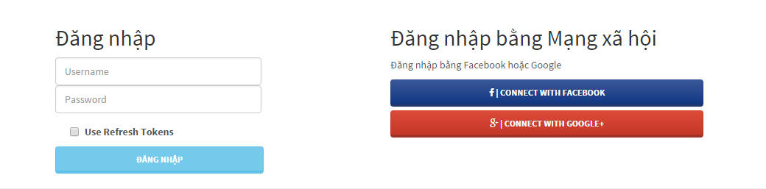

## Chức năng đăng ký

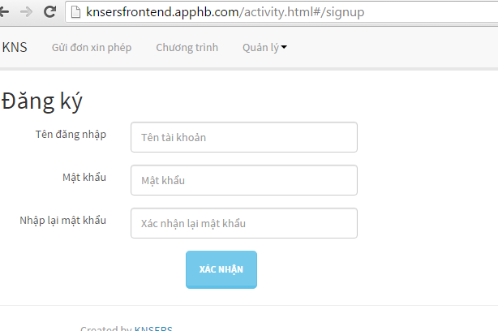

## Chức năng gửi đơn xin phép

- Nhập Mã số thành viên , loại đơn, ngày bắt đầu và ngày kết thúc và nhấn nút “*Xác nhận*” để xác nhận gửi đơn

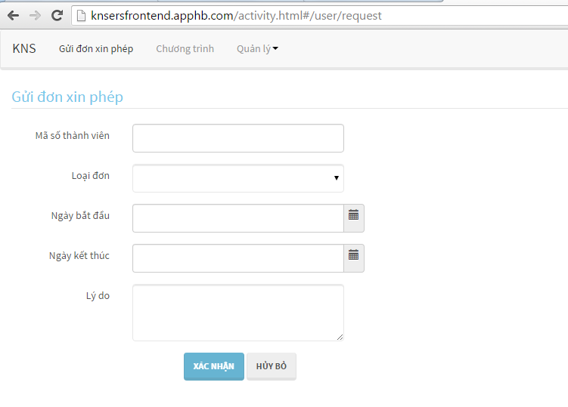

## Chức năng xem chương trình

Nhấn vào chữ “Chương trình” trên thanh menu bar

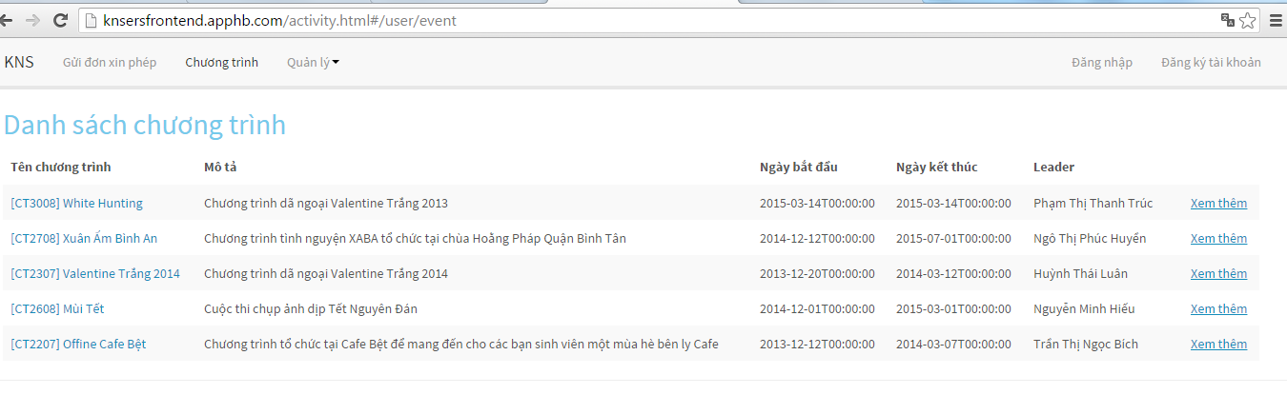

## Xem chi tiết thành viên tham gia chương trình

Từ giao diện “/user/event/” nhấn vào link *“Xem thêm”*

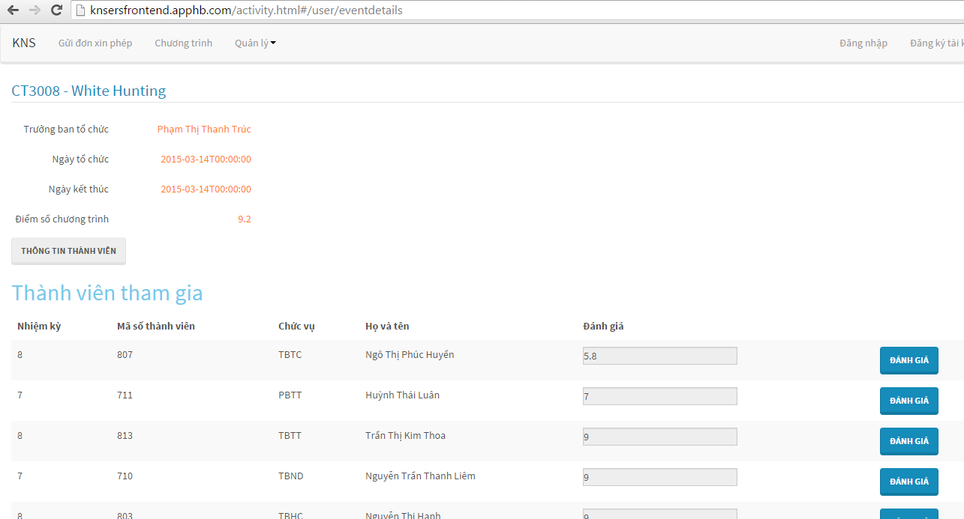

- Nhấn vào nút “Thông tin thành viên” để xem chi tiết Ban tổ chức

- Nhấn vào nút “Tham gia” để tham gia vào chương trình được tổ chức

- Nhấn vào nút “Bỏ tham gia” để rời khỏi chương trình

- Sau khi kết thức chương trình, thành viên có thể tự đánh giá bằng cách nhấn vào nút “Đánh giá”

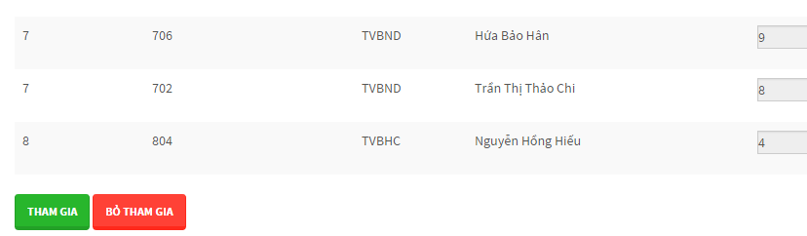

## Chức năng quản lý đơn từ

Nhấn vào link “Quản lý” sau đó chọn “Quản lý đơn từ” trên thanh menu bar

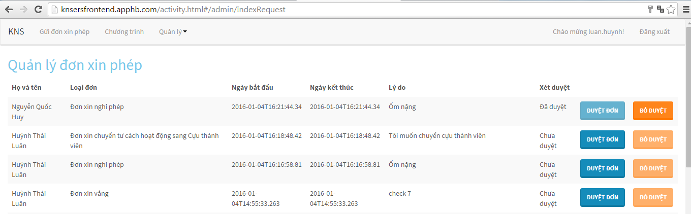

- Chức năng thể hiện danh sách thành viên đã gửi đơn

- Người quản lý sẽ tiến hành duyệt đơn bằng cách nhấn vào nút “Duyệt đơn” trên giao diện. Nếu muốn hủy thì nhấn nút “Bỏ duyệt”.

## Xem chương trình sự kiện khác (rss)

Nhấn vào link “Quản lý” sau đó chọn “Chương trình | Sự kiện khác” trên thanh menu bar

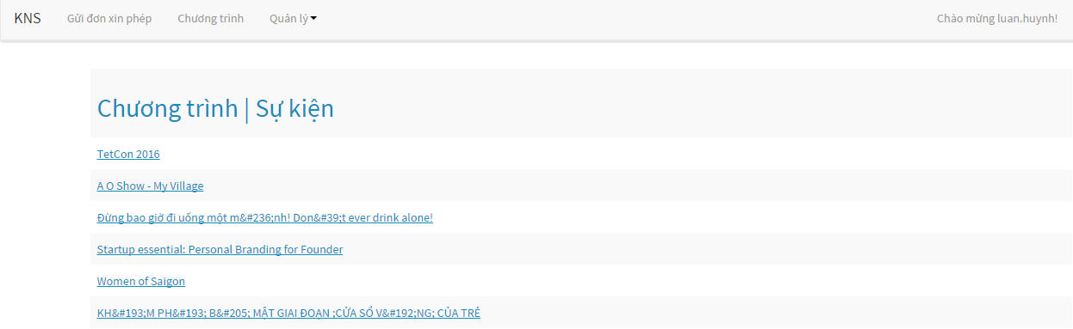

- Chức năng sẽ lấy tất cả các sự kiện trên Ticket.box để tiện cho thành viên theo dõi.

## Gửi lời nhắn (Signal)

Nhấn vào link “Liên hệ” ở footer trên giao diện home

Thực hiện chức năng gửi lời nhắn cho hoặc chat với ban quản lý

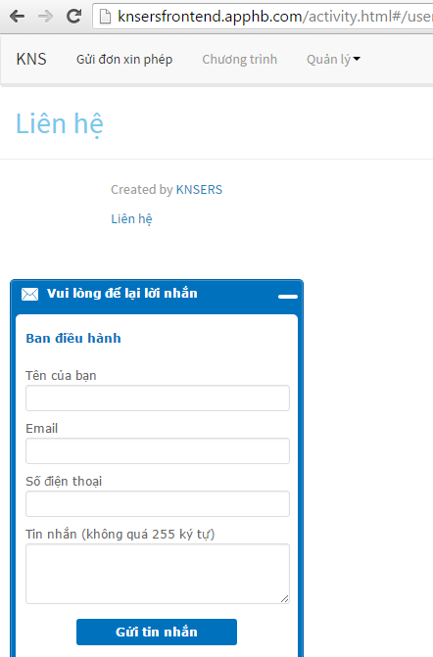

# Kết luận và hướng phát triển

Phần mềm quản lý nhân sự tổ chức bằng website giúp cho tổ chức có thể quản lý thành viên nhanh chóng, tiện lợi, không cần phải dùng thủ công

Phần mềm có thể phát triển rộng hơn để quản lý cả việc tính lương cho nhân viên, quy trình tuyển dụng nhân sự.

# Tài liệu tham khảo

*Xem file 1212219_1212250_Ref (đính kèm)*